SONEKART

Sakkyndig nemnd har vurdert det slik at eiendommenes beliggenhet påvirker eiendomsverdiene, og har av den grunn inndelt kommunen i ulike soner som gir grunnlag for ulik takst. Eiendommer som befinner seg utenfor de opplistede sonene får sonefaktor 0,85.

SONE 1 – BERLEVÅG TETTSTED (faktor 1,0)
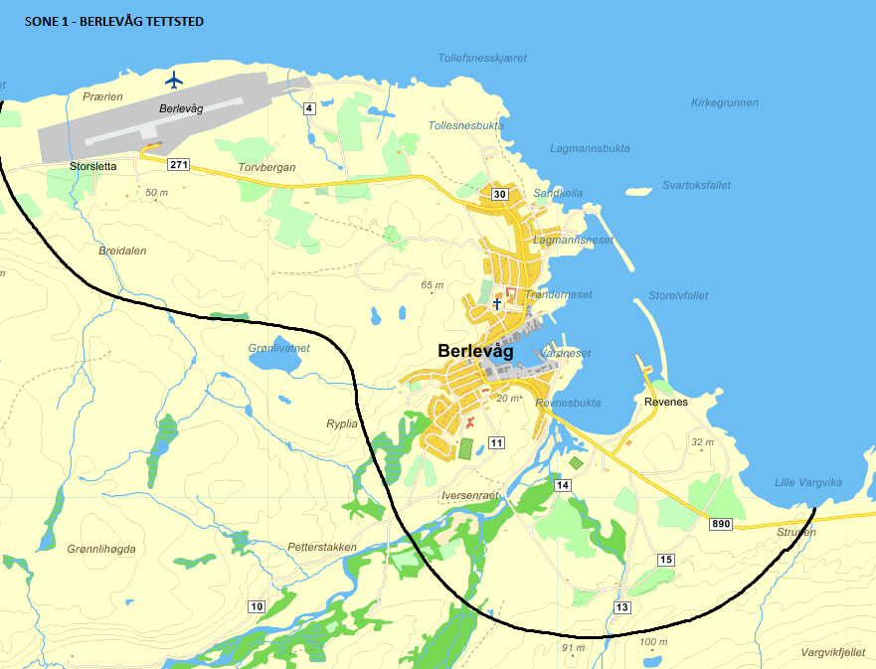

SONE 2 – KONGSFJORD (faktor 0,9)
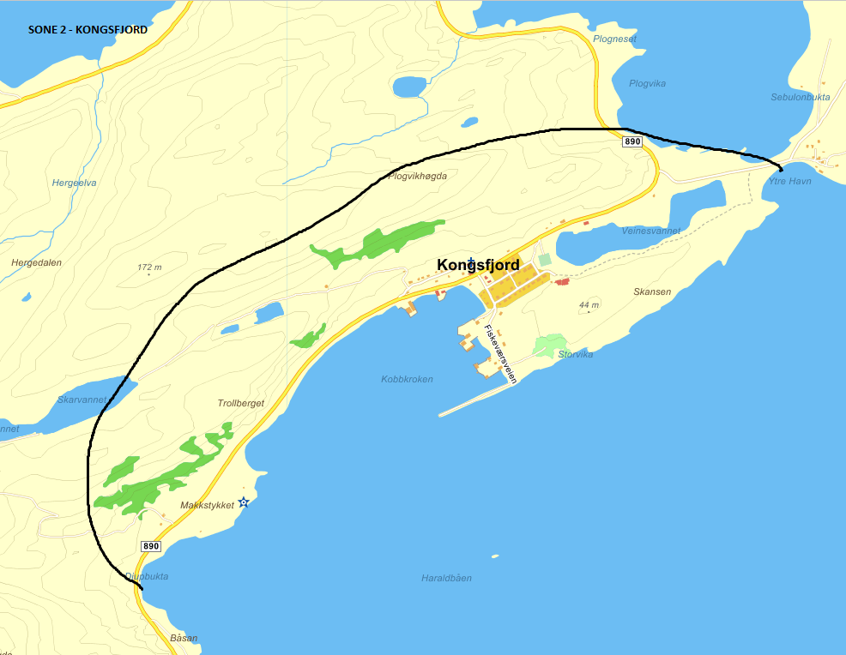

SONE 3 – KONGSGSFJORDFJELLET (faktor 0,9)
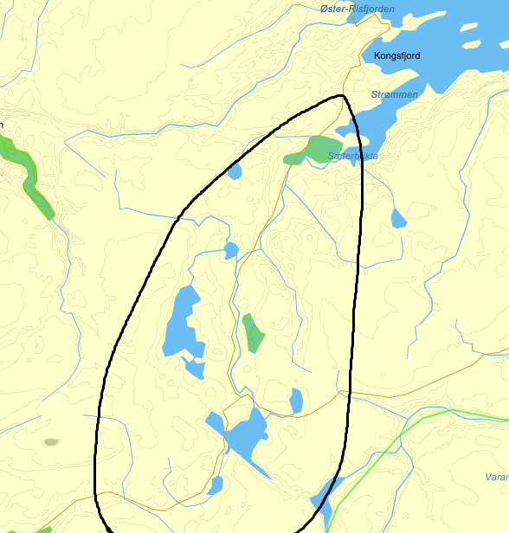

SONE 4 – STORE MOLVIK OG SKONSVIK (faktor 0,85)
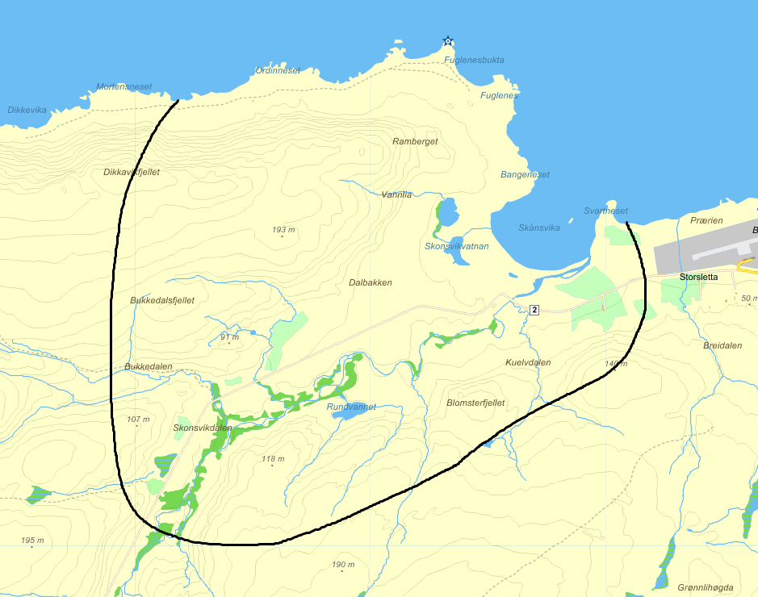
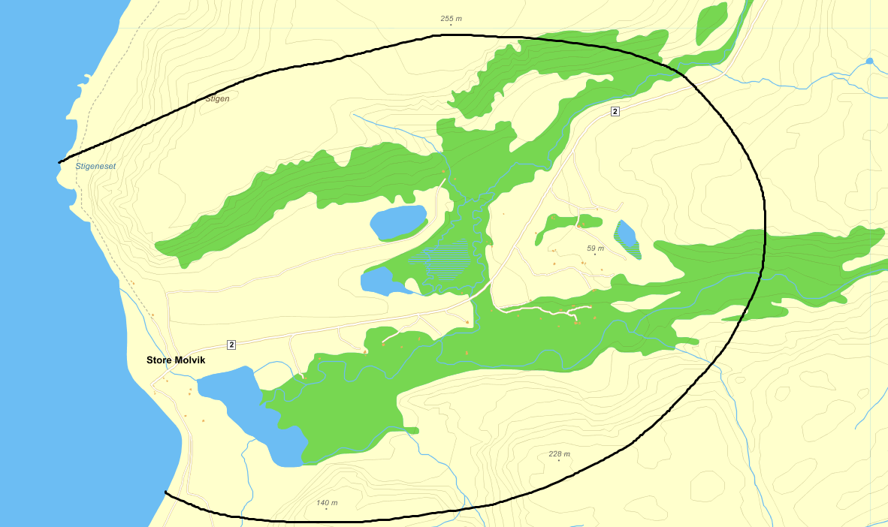

SONE 5 – VEINES (faktor 0,85)
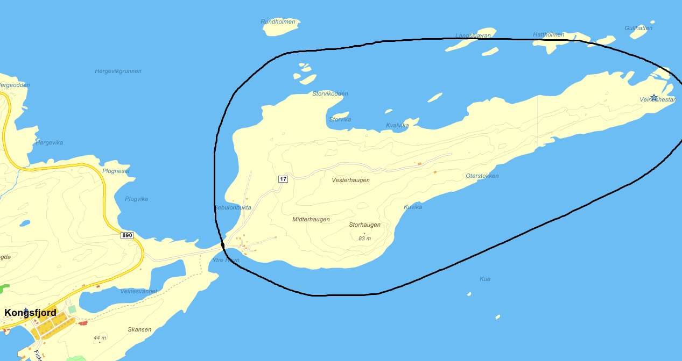

SONE 6 – KVITNES OG GULGO (faktor 0,8)
